Braas Harzer Pfanne 7(BIG) StarMATT Klassisch-Rot Standstein m.Aluhorn

BMI Deutschland BRAAS

Eigenschaften

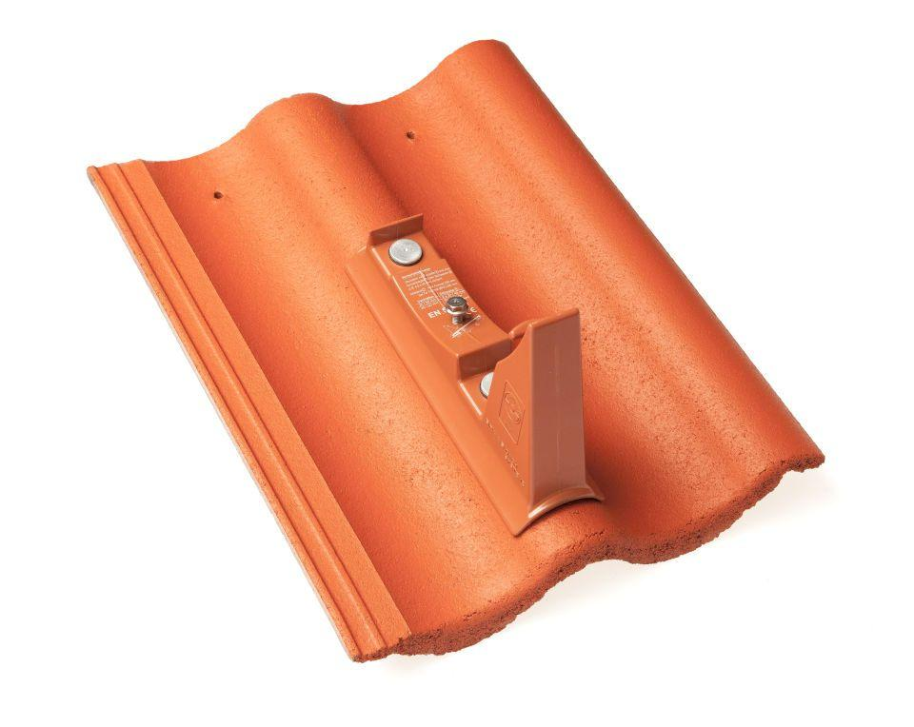

GTIN:

4015506357363

HAN:

06518685

Art Formstein

Standstein

Falzausbildung

Längsfalz hoch liegend

Farbton

rot

Form

symmetrischer Mittelwulst

Format

Ganzer Stein

Breite (mm)

365,00

Länge (mm)

480,00

Farbtonbezeichnung Hersteller

Klassisch-Rot